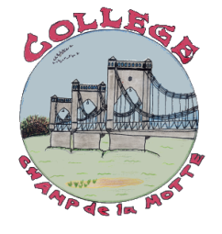PROTOCOLE Pour l’Organisation de EPS du 18 au 29 janvier 2021

- Pendant cette période, l’activité sportive se déroulera exclusivement à l’extérieur.
- Les élèves viennent en tenue les jours où ils ont EPS. Le recours aux vestiaires n’est pas possible.
- Prévoir un masque supplémentaire pour la pratique, une paire de chaussures de rechange, une tenue adaptée à la météo. (vêtements hauts déperlants ou imperméables en cas de temps humide).
- En cas de très mauvais temps, une solution de repli dans une salle de classe sera envisagée.
- Les activités de l’AS des lundi et mardi soir sont suspendues. En revanche, celles du mercredi après-midi sont maintenues sous réserve d’une météo clémente. (L’information sera affichée par les professeurs d’EPS la veille sur le tableau AS, à l’entrée du bâtiment A).

